**Taller de electrónica y multimedia**

**Sesión 6**

**Instalación ambientes Python**

sudo apt-get install git python-pip make build-essential libssl-dev zlib1g-dev libbz2-dev libreadline-dev libsqlite3-dev

sudo pip install virtualenvwrapper

git clone https://github.com/yyuu/pyenv.git ~/.pyenv

git clone https://github.com/yyuu/pyenv-virtualenvwrapper.git ~/.pyenv/plugins/pyenv-virtualenvwrapper

echo 'export PYENV_ROOT="$HOME/.pyenv"' >> ~/.bashrc

echo 'export PATH="$PYENV_ROOT/bin:$PATH"' >> ~/.bashrc

echo 'eval "$(pyenv init -)"' >> ~/.bashrc

echo 'pyenv virtualenvwrapper' >> ~/.bashrc

**Reinicia la consola, los cambios ser verán reflejados al reiniciar consola**

pyenv install –-list // traerá las versiones de Python y gestores de paquetes como conda , anaconda y miniconda, útiles para computer visión

pyenv install 3.6.2 // de acuerdo a la versión que se necesite

pyenv install 2.7

**Instalaremos un ambiente virtual con Python 3.6.2**

git clone https://github.com/yyuu/pyenv-virtualenv.git ~/.pyenv/plugins/pyenv-virtualenv

source ~/.bashrc

mkdir ambientes_python

cd ambientes_python

pyenv virtualenv 3.6.2 mi_ambiente36 //instalo una version de Python 3.6.2

**Revisamos la creación del ambiente**

pyenv versions

pyenv activate mi_ambiente36 //activamos el ambiente, debería ver algo como

(ambiente36)pi@raspberrypi:~/ambientes_python

pip install --upgrade pip

**Desde acá será fácil instalar mediante comando pip, ¡allá vamos!**

source deactivate

**Utilización librería pygame**

Pygame viene instalada en RPI3, pero puedes instalarlas para cualquier sistema utilizando el comando, como hemos creado un ambiente toca instalarla.

sudo apt-get build-dep python-pygame

sudo apt-get install python-dev

sudo apt-get install mercurial

sudo -H pip3 install gitsome

sudo apt-get install python3-dev python3-numpy libsdl-dev libsdl-image1.2-dev   libsdl-mixer1.2-dev libsdl-ttf2.0-dev libsmpeg-dev libportmidi-dev   libavformat-dev libswscale-dev libjpeg-dev libfreetype6-dev

**No importa que diga que hay paquetes que ya están instalados, no corremos riesgos**

sudo apt-get install libsdl-dev libsdl-image1.2-dev libsdl-mixer1.2-dev libsdl-ttf2.0-dev

sudo apt-get install libsmpeg-dev libportmidi-dev libavformat-dev libswscale-dev

sudo apt-get install python3-dev python3-numpy

sudo apt-get build-dep python-pygame

sudo apt-get install libv4l-dev

**Activas tu ambiente, crea una carpeta para ese ambiente**

mkdir amb36

cd amb36

hg clone https://bitbucket.org/pygame/pygame

cd pygame

python3 setup.py build

sudo python3 setup.py install

**sale de la carpeta**

C ../

pip install pygame

ejemplo.py //los archivos no deben llamarse como la librería, entra en conflicto

import pygame #se importa pygame

pygame.init()# se inicializa el modulo pygame

blanco_fondo = [255, 255, 255]

ventana = pygame.display.set_mode((400, 300)) # se setea tamano

pygame.display.set_caption("Mi primer ejercicio")# setea titulo de la ventana

ventana.fill(blanco_fondo)# color de fondo

ver_ventana = False

while not ver_ventana:

for event in pygame.event.get():

if event.type == pygame.QUIT: #boton de la ventana para cerrar

ver_ventana = True

pygame.draw.rect(ventana, (0, 128, 255),(30, 30, 60, 60))

pygame.display.flip()

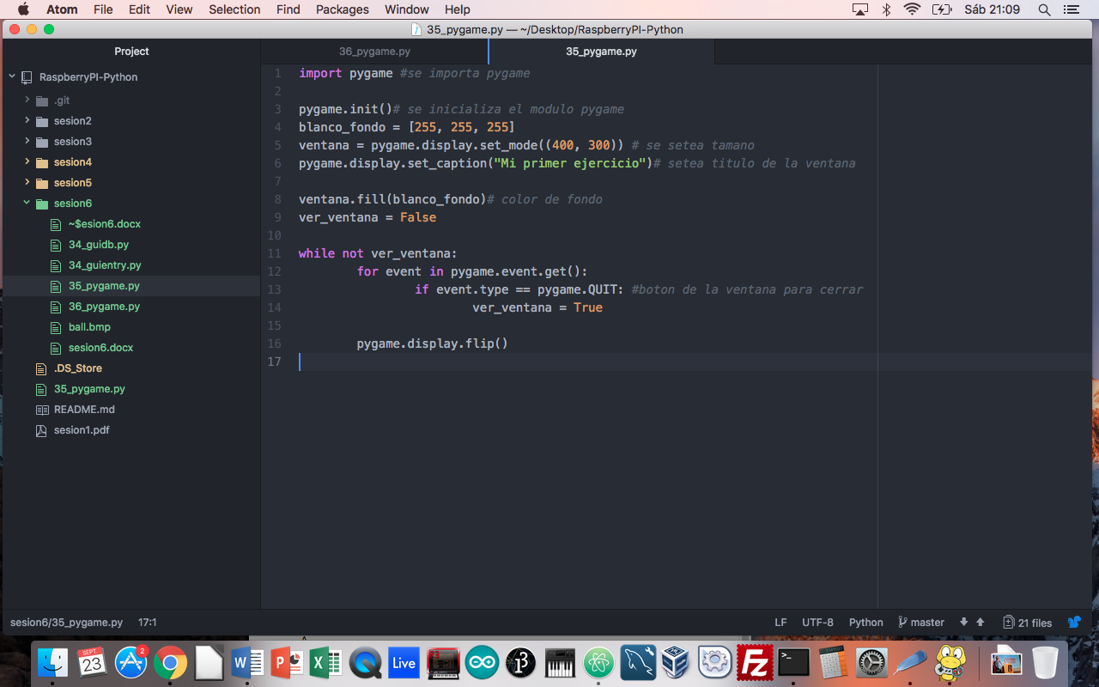

ejecutar

python ejemplo.py

Primitivas

|  |  |  |
| --- | --- | --- |
| [pygame.draw.rect](https://www.pygame.org/docs/ref/draw.html#pygame.draw.rect) | — | draw a rectangle shape |
| [pygame.draw.polygon](https://www.pygame.org/docs/ref/draw.html#pygame.draw.polygon) | — | draw a shape with any number of sides |
| [pygame.draw.circle](https://www.pygame.org/docs/ref/draw.html#pygame.draw.circle) | — | draw a circle around a point |
| [pygame.draw.ellipse](https://www.pygame.org/docs/ref/draw.html#pygame.draw.ellipse) | — | draw a round shape inside a rectangle |
| [pygame.draw.arc](https://www.pygame.org/docs/ref/draw.html#pygame.draw.arc) | — | draw a partial section of an ellipse |
| [pygame.draw.line](https://www.pygame.org/docs/ref/draw.html#pygame.draw.line) | — | draw a straight line segment |
| [pygame.draw.lines](https://www.pygame.org/docs/ref/draw.html#pygame.draw.lines) | — | draw multiple contiguous line segments |
| [pygame.draw.aaline](https://www.pygame.org/docs/ref/draw.html#pygame.draw.aaline) | — | draw fine antialiased lines |
| [pygame.draw.aalines](https://www.pygame.org/docs/ref/draw.html#pygame.draw.aalines) | — | draw a connected sequence of antialiased lines |
|  |  |  |

Ejemplo, dibuja cuadrado azul

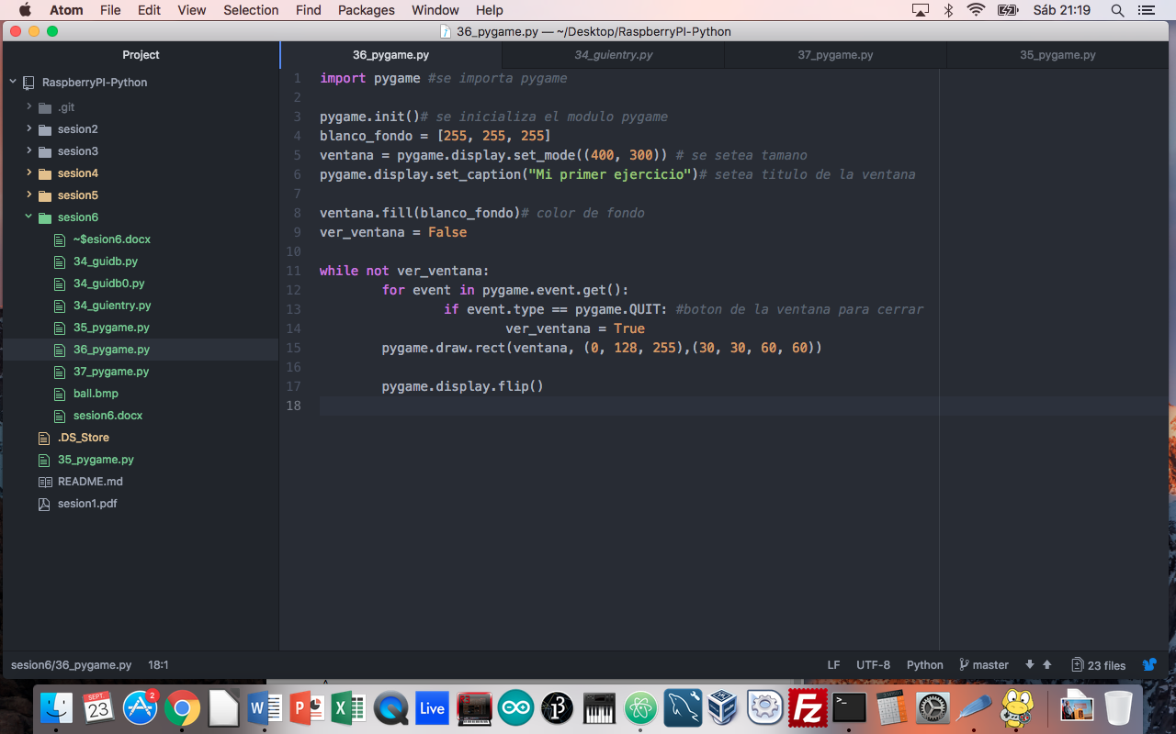

Primitivas ejemplo

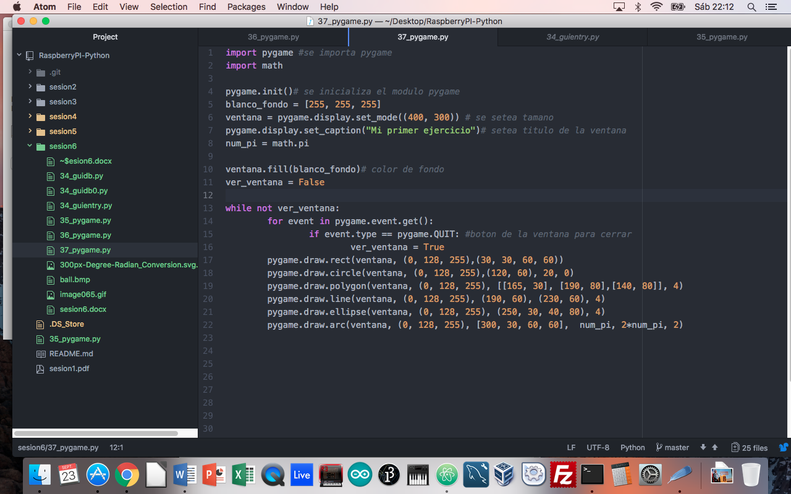

draw.arc está expresado en Radians.

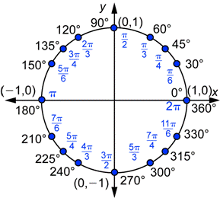

**Instalar voice recognition**

[**https://pypi.python.org/pypi/SpeechRecognition/2.1.3**](https://pypi.python.org/pypi/SpeechRecognition/2.1.3)

brew install portaudio

sudo apt-get install python-pyaudio python3-pyaudio //para debían, Ubuntu, rpi

pip install portaudio

pip install pyaudio

pip install SpeechRecognition

pip install --upgrade google-api-python-client